**Y2 Strategiapeli – yleissuunnitelma 21.2.2020**

**Henkilötiedot**

**Nimi Ville Synkkänen Opiskelijanumero 710688 Koulutusohjelma Automaatio- ja informaatioteknologia Vuosikurssi 2019**

**Yleiskuvaus**

Projekti on vuoropohjainen strategiapeli tietokonevastustajalla. Pelikenttä on ruudukkopohjainen. Pelissä komennetaan joukkoa erilaisia yksiköitä, joilla on erilaisia vuoron aikana suoritettavia toimintoja, kuten erilaisia hyökkäyksiä tai muita kykyjä, jotka voivat aiheuttaa omiin ja vastustajan yksiköihin erilaisia vaikutuksia. Pelissä on erilaisia kenttiä, joissa on eri tavoin yksiköihin vaikuttavia maastoja ja esteitä. Pelissä pystyy valitsemaan käyttämänsä yksiköt ja sijoittelemaan ne kentälle.

**Ominaisuuksia**

Olennaiset:

* Graafinen käyttöliittymä
* Yksinkertaiset grafiikat
* Ruudukkopohjainen
* Omaan algoritmiin perustuva tekoäly
* Polunhakualgoritmi (A* tai vastaava) yksiköiden liikuttelua ja tekoälyä varten
* Erilaisia yksikkötyyppejä, joilla useita kykyjä
  + energiasysteemi: joidenkin kykyjen käyttäminen vaatii energiaa, jota yksikkö saa pelin edetessä
  + myös passiivisia kykyjä, jotka vaikuttavat yksiköiden ominaisuuksiin
* Erilaisia maastoja
* Valmiita pelikenttiä
  + erikokoisia, maastoltaan vaihtelevia
* Konfiguroitavuus ulkoisten asetustiedostojen kautta
  + yksiköiden ominaisuudet, kykyjen vaikutukset
  + eri maastojen vaikutukset
  + pisteiden määrä yksiköiden valinnassa
* Pelitilanteen seuraamista varten loki, johon tulostetaan pelin tapahtumat

Vähemmän olennaiset:

* Mahdollisuus tallentaa pelitilanne tiedostoon (oma tiedostoformaatti)
* Mahdollisuus valita ja sijoitella omat yksiköt kentälle
  + pistejärjestelmä yksiköiden valitsemisessa
* Kenttäeditori (kenttien tallentaminen tiedostoon, oma tiedostoformaatti)

Tavoitteenani on toteuttaa vaativan tason projekti. Koen, että listaamani ominaisuudet ovat tarpeeksi vaativia vaativan tasoiseen projektiin. Ominaisuuslista on melko laaja, mutta lopullisesta projektista on mahdollista jättää vähemmän olennaisia ominaisuuksia pois, jos näyttää siltä, ettei aika riitä kaikkien ominaisuuksien toteuttamiseen. Alustavana tavoitteena olisi kuitenkin toteuttaa kaikki edellä mainitut ominaisuudet.

**Käyttöliittymän luonnos**

Ohjelma saa syötteensä pääosin käyttöliittymän nappien avulla. Yksiköiden valitsemiseen, liikuttamiseen ja kohteiden valitsemiseen liittyvät syötteet se saa hiiren painalluksina. Pelitilanteeseen liittyvät viestit tulostetaan ikkunan sivussa olevaan tapahtumalokiin.

Peli-ikkunan luonnos:

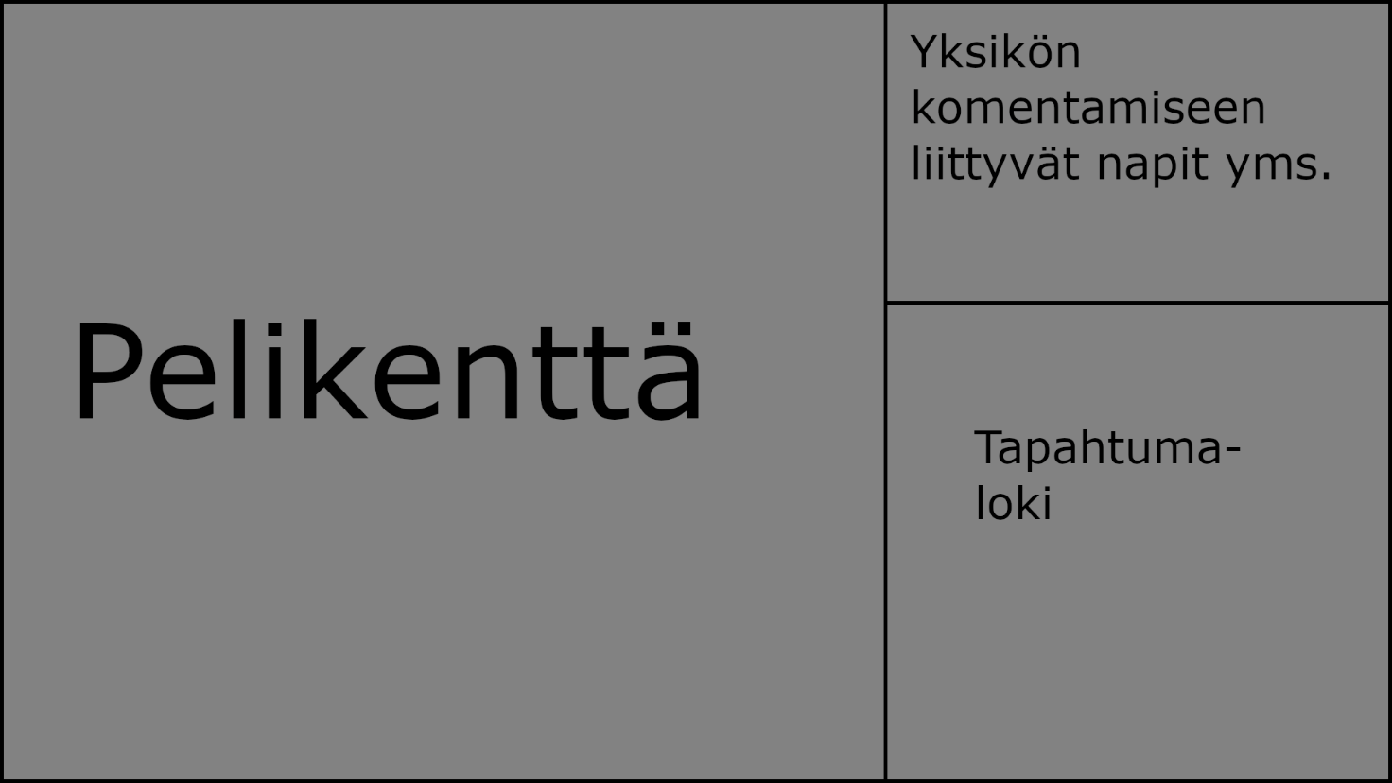

Kenttäeditoria, pelikentän valitsemista ja yksiköiden valitsemista ja asettelua varten on samankaltaiset ikkunat, jotka toimivat myös napeilla.

**Tiedostot ja tiedostoformaatit**

Ohjelman tarvitsemat tiedot, kuten eri yksiköiden ominaisuudet, maastojen vaikutukset ja pelikentät tullaan tallentamaan tekstitiedostoihin. Jokaista varten on omanlaisensa formaatti, jota on mahdollisimman helppo muokata tekstieditorilla. Formaattien tarkemmat kuvaukset löytyvät projektin dokumentaatiokansiosta.

**Järjestelmätestaussuunnitelma**

Lopullisessa ohjelmassa kannattaisi ainakin testata tiedostojen lukemista ja käyttöliittymän toimintaa. Tiedostojen lukemista voisi testata kirjoittamalla erilaisia testaustiedostoja, joissa osassa tiedostoformaatti on oikeanlainen ja osassa vääränlainen. Ohjelman tulisi sallia esimerkiksi ylimääräiset välit ja rivinvaihdot tiedostoissa. Sen ei tulisi sallia vääränlaisia yksiköiden sijainteja tai väärän nimisiä maastoja pelikentissä. Käyttöliittymän toiminnan testauksen voisi pitkälti toteuttaa vain kokeilemalla, toimivatko käyttöliittymän napit oikein. Lisäksi käyttöliittymän testaukseen voisi sisältyä vastustajan ja omien yksiköiden ja ruutujen satunnainen klikkailu. Pelin ei tulisi sallia vastustajan yksiköiden liikuttelua tai yksiköiden liikuttamista niiden kantaman ulkopuolelle eikä myöskään toimintaa vastustajan vuoron aikana.